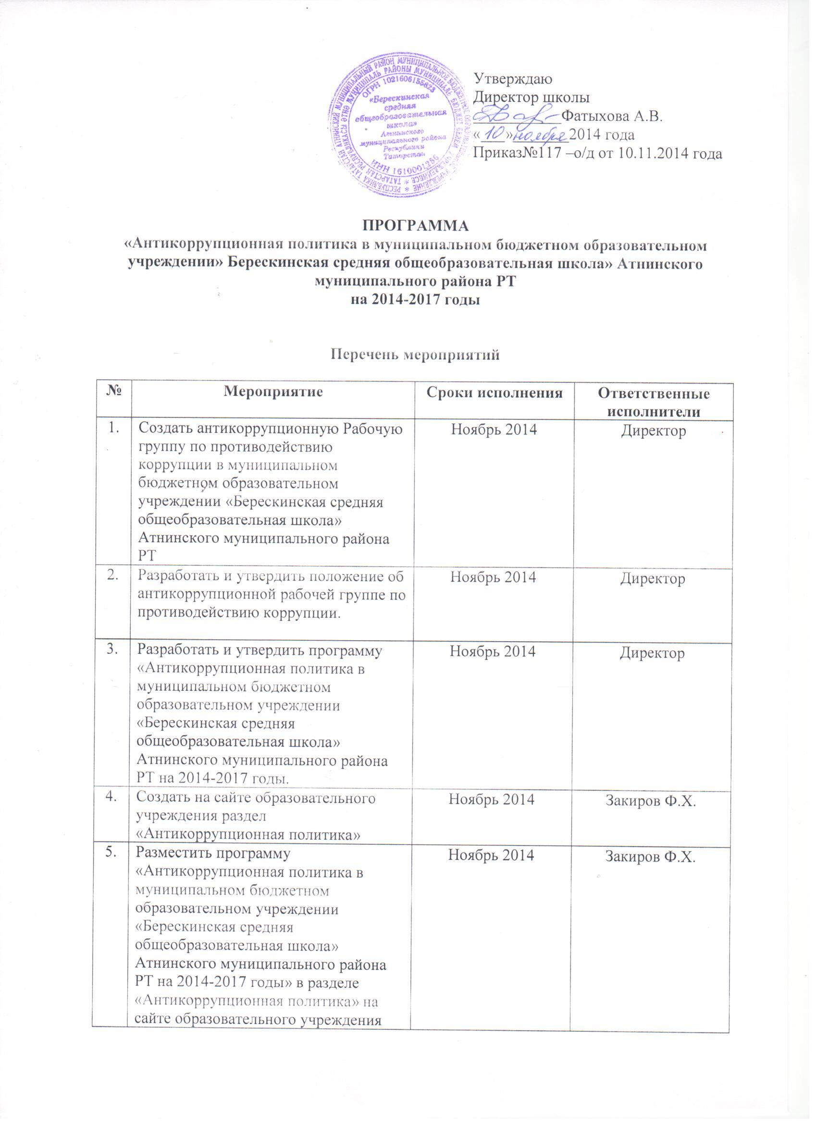
6. | Довести до членов коллектива рекомендации по реализации программы противодействия коррупции в учреждении. | Постоянно | Директор
7. | Сформировать пакет документов по действующему законодательству, необходимый для проведения работы по предупреждению коррупционных правонарушений. | Постоянно | Директор

II. Формирование механизмов общественного антикоррупционного контроля.

1. | Провести антикоррупционную экспертизу жалоб и обращений граждан на действия (бездействия) администрации, педагогического и иного персонала образовательного учреждения с точки зрения наличия сведений о фактах коррупции и организация их проверки. | Постоянно | Рабочая группа школы
2. | Внедрить в практику систематические отчеты директора школы перед населением, на совещаниях в образовательном учреждении о результатах антикоррупционной деятельности. Приглашение на совещания работников правоохранительных органов и прокуратуры. | Ежеквартально | Директор
3. | Использовать телефоны «горячей линии» или прямые телефонные линии с руководством органов местного самоуправления, осуществляющих управление в сфере образования и с руководителями образовательного учреждения в целях выявления фактов вымогательства, взяточничества и других проявлений коррупции, а также для более активного привлечения общественности к борьбе с данными правонарушениями. | Постоянно | Директор
4. | Осуществлять усиленный контроль за рассмотрением жалоб и заявлений граждан, содержащих факты злоупотребления служебным положением, вымогательства, взяток и другой информации коррупционной направленности в отношении муниципальных служащих и руководящих и педагогических кадров. | Постоянно | Рабочая группа

III. Обеспечение прозрачности деятельности муниципального бюджетного образовательного учреждения «Берескинская средняя общеобразовательная школа» Атнинского муниципального района РТ

1. | Оформить информационный стенд в школе | Ноябрь 2014 | ЗДВР
2. | Разместить в доступном месте опечатанного ящика по жалобам на неправомерные действия работников школы. Проведение проверок по изложенным в них фактам. | Декабрь 2014, постоянно | Рабочая группа школы

IV. Антикоррупционные мероприятия по формированию антикоррупционного мировоззрения.
1. | Проведение цикла мероприятий, направленных на разъяснение и внедрение норм педагогической этики. | Постоянно | Рабочая группа
2. | Совершенствование принципов подбора и оптимизации использования кадров в школе (конкурсный отбор, аттестация). | Постоянно | Рабочая группа
3. | Проведение оценки должностных обязанностей руководящих и педагогических работников, исполнение которых в наибольшей мере подвержено риску коррупционных проявлений. | Постоянно | Директор
4. | Усиление персональной ответственности администрации образовательного учреждения и педагогических работников за неправомерно принятые решения в рамках служебных полномочий и за другие проявления бюрократизма. | Постоянно | Директор
5. | Стимулирование профессионального развития персонала образовательного учреждения. | Постоянно | Директор
6. | Совершенствование контроля за организацией и проведением Единого государственного экзамена:  - развитие института общественного наблюдения;  организация информирования участников ЕГЭ и их родителей (законных представителей);  - определение ответственности должностных лиц, привлекаемых к подготовке и проведению ЕГЭ за неисполнение, ненадлежащее выполнение обязанностей и злоупотребление служебным положением;  - обеспечение ознакомления участников ЕГЭ с полученными ими результатами;  - участие работников образовательных учреждений в составе ГЭК, предметных комиссий, конфликтных комиссий. | Постоянно | Зам.директора по УВР
7. | Организация систематического контроля за получением, учетом, хранением, заполнением и порядком выдачи документов государственного образца об основном общем образовании и о среднем (полном) общем образовании. Определение ответственности должностных лиц. | Постоянно | Директор
8. | Усиление контроля за недопущением фактов неправомерного взимания денежных средств с родителей (законных представителей) в образовательных учреждениях. | Постоянно | Директор
9. | Проведение отраслевых исследований коррупциогенных факторов и реализуемых антикоррупционных мер среди целевых групп. Использование полученных результатов для выработки превентивных мер в рамках реализации антикоррупционной политики. | Постоянно | Рабочая группа школы
10. | Включение программ антикоррупционного просвещения и воспитания в учебные планы общеобразовательного учреждения на третьей ступени обучения. | Постоянно | Зам.директора по УВР
11. | Использование методического и учебного пособий по организации антикоррупционного образования обучающихся и его внедрение в практику работы школы. | Постоянно | Рабочая группа школы
12. | Организация и проведение 9 декабря мероприятий, посвященных Международному дню борьбы с коррупцией (по спецплану) | Постоянно | Рабочая группа школы

V. Информационная и издательская деятельность.

1. | Обеспечение свободного доступа граждан к информации о деятельности школы через СМИ, в том числе и через электронные СМИ. | Постоянно | Директор
2. | Изучение вопроса о проведении социологического исследования с привлечением работников школы по антикоррупционной политике. | Постоянно | Рабочая группа школы

VI. Антикоррупционная экспертиза нормативных правовых актов и их проектов.
1. | Использование нормативно-правовой базы по антикоррупции, регулирующей проведение  антикоррупционной экспертизы правовых локальных актов учреждения и их проектов. | Постоянно | Рабочая группа школы

VII. Предоставление отчетной информации.
1. | Предоставление отчетной информации по исполнению мероприятий образовательным учреждением в МКУ «Отдел образования» Атнинского муниципального района. | До 20 числа последнего месяца каждого квартала | ЗДВР

